**Contexte de la base de données**

**Projet du mercredi**





*Projet réalisé par :*

RICHARD Mathias

BOURMAUD Thomas

YANN Rebuffet

AUDIGER Paul

*Projet encadré par :*

MONCEAUX Laura

*Année universitaire :*

2022 - 2033

**Contexte :**

L'application mini-stage permet à des lycées de proposer des mini-stages (profil programmation) et à des collèges d’inscrire leurs élèves à ces mini-stages (profil réservation). Voici le déroulé de l’application :

Un établissement crée un t_etablissement puis un ou plusieurs t_compte.  
Lors de la création, l’utilisateur attribue à son t_etablissement un t_typeetab une t_academie ainsi qu’une liste de t_professeur. Il attribue aussi à son t_compte un t_profil, une t_fonction, un t_secteur et une liste de t_formation. un t_compte peut donc avoir un t_profil de réservation ou un t_profil de programmation. un t_compte de type programmation peut créer un t_ministage concernant une t_formation appartenant à son t_compte et étant animé par un t_professeur de son t_etablissement. Un t_compte de type réservation peut parcourir la liste des ministages proposés et réserver une place pour un de ces élèves . Un t_professeur peut animer plusieurs t_ministage dans une même journée. Une t_formation à un t_typeformation.

**Diagramme UML avant :**

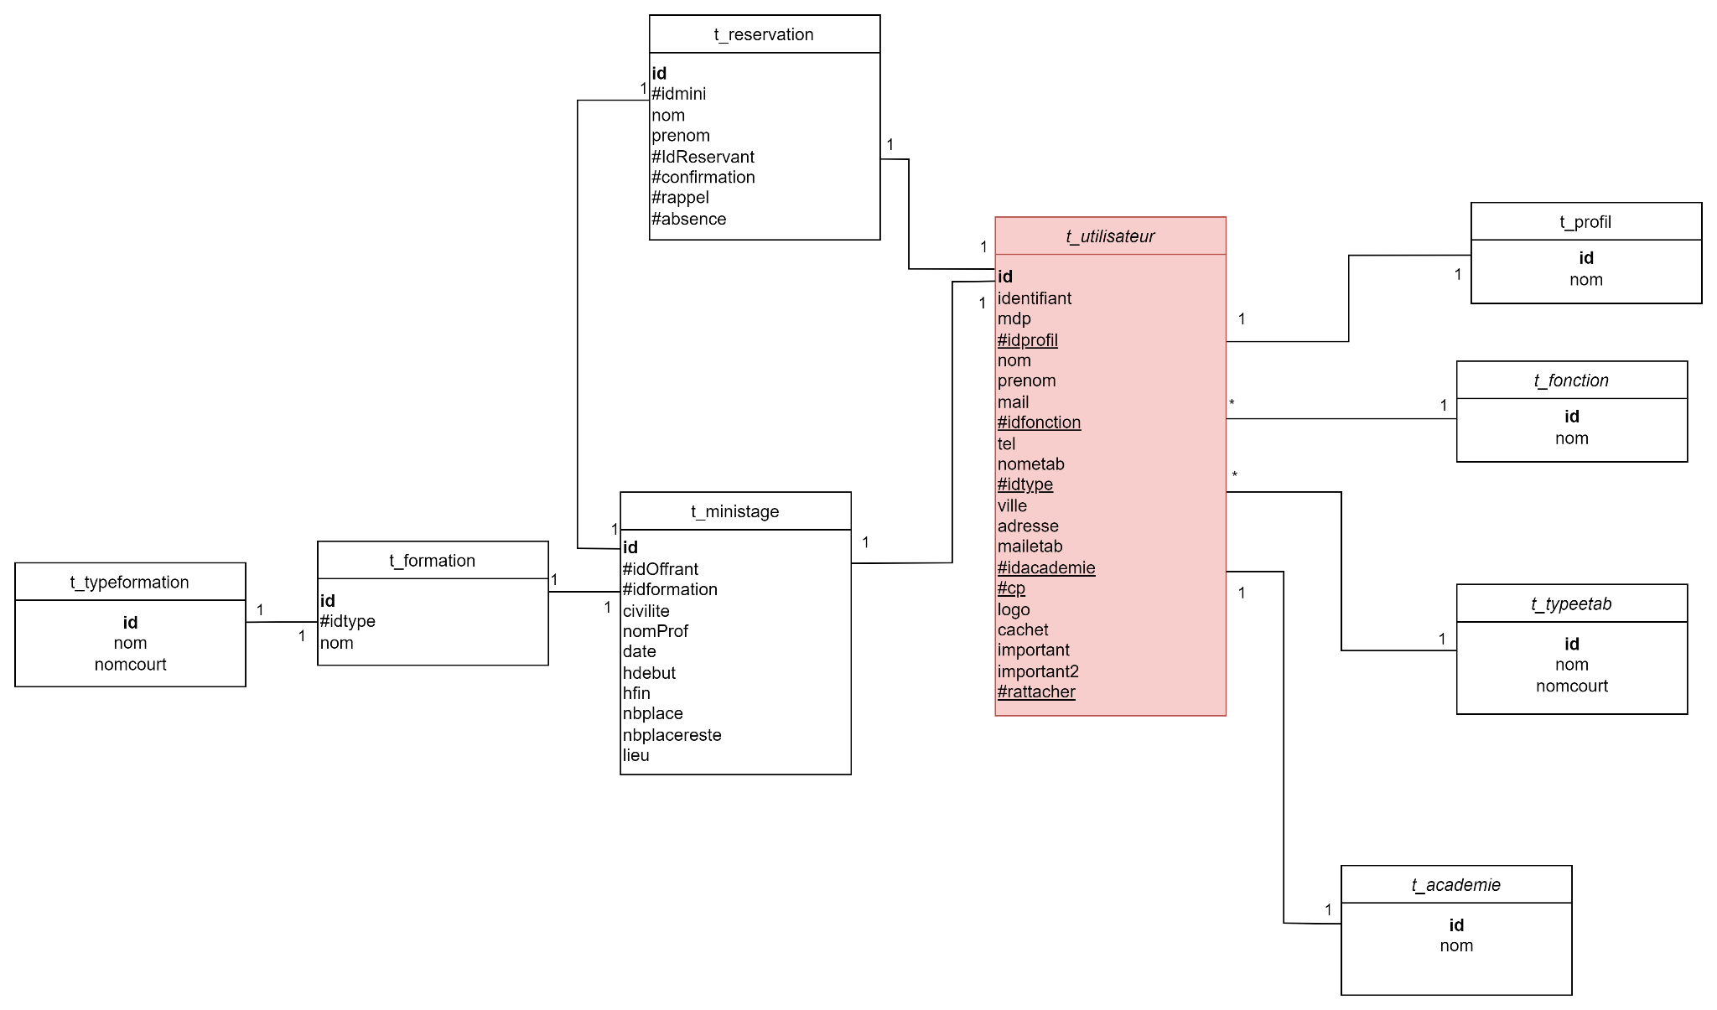

En rouge étant la table modifiée/remplacée

**Diagramme UML après :** 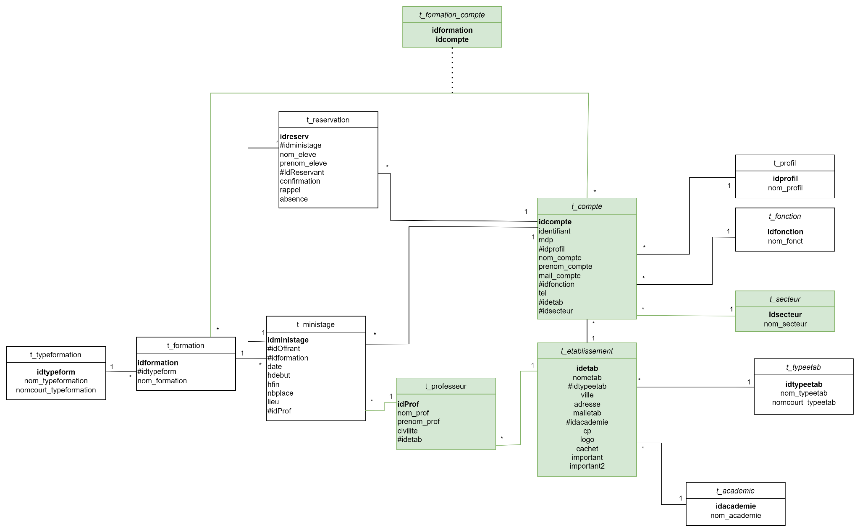

En vert étant les modifications majeurs faites sur les tables

En globalité nous avons renommés les clés primaires des tables pour une meilleure lecture, nous avons créer des tables dans la base pour les besoins des modifications que nous devons réaliser notamment les tables t_compte, t_etablissement, t_professeur et t_secteur.

La table t_formation_compte nous permet de lier les deux tables (t_formation et t_compte) dans le but de faire un lien qui permet de retracer quels utilisateurs sont liés à quelles formations.

**Tables de la base :**

Table t_compte :

Table qui recense les comptes utilisateurs de l’application.

| **idcompte** | id du compte |
| --- | --- |
| identifiant | identifiant de connexion |
| mdp | mot de passe du compte |
| #idprofil | id du type de profil |
| nom_compte | nom du l’utilisateur du compte |
| prenom_compte | prénom de l’utilisateur du compte |
| mail_compte | mail du l’utilisateur du compte |
| #idfonction | id de la fonction de l’utilisateur |
| tel | numéro de téléphone |
| #idetab | id de l’établissement de l’utilisateur |
| #idsecteur | id du type de secteur de l’utilisateur pour l’établissement dans lequel il travail |

Table t_etablissement :

Table qui recense les établissement de l’application

| **idetab** | id de l’établissement |
| --- | --- |
| nometab | nom de l’établissement |
| #idtypeetab | id du type de l’établissement |
| ville | ville de l’établissement |
| adresse | adresse de l’établissement |
| mailtab | mail de l’établissement |
| #idacademie | id de l’académie où l’établissement se situe |
| cp | code postal de la ville |
| logo | nom de l’image du logo |
| cachet | nom de l’image du cachet |
| important | Zone de texte dans la convention pour indiquer divers informations, correspondent à 2 zones distincts dans la convention |
| important2 |

Table t_ministage :

Table qui enregistre les ministages que les différents établissements proposent actuellement.

| **idministage** | id du ministage |
| --- | --- |
| #idOffrant | id du compte qui offre la formation |
| #idFormation | id de la formation proposé |
| date | date du ministage |
| hdebut | heure de début |
| hfin | heure de fin |
| nbplace | nombre de place dans le ministage |
| lieu | informations sur la salle du ministage |
| #idProf | id du professeur qui fait la formation |

Table t_reservation :

Table qui enregistre les réservations qu’un prof a accepté pour un élève

| idreserv | id de la réservation |
| --- | --- |
| #idministage | id du ministage lié |
| nom_eleve | nom de l’élève |
| prenom_eleve | prénom de l’élève |
| #IdReservant | id du professeur qui a inscrit l’élève à la formation |
| confirmation | l’élève à confirmer sa présence ou non |
| rappel | un message de rappel à été envoyé ou non |
| absence | l’élève était absent ou non |

Table t_secteur :

Table qui définit le secteur du compte programmation

| idsecteur | L’id du secteur |
| --- | --- |
| nom_secteur | Le nom du secteur |

Table t_profil :

Table qui définit le type de compte (programmation / réservation )

| idprofil | id du type de profil |
| --- | --- |
| nom_profil | Le nom du type de profil |

Table t_fonction :

Table qui définit les fonctions des utilisateurs dans l’établissement

| idfonction | id de la fonction |
| --- | --- |
| nom_fonct | représente le poste dans l’établissement de l’utilisateur |

Table t_typeetab :

Table qui définit le type d’établissement

| idtypeetab | id de l'étab |
| --- | --- |
| nom_typeetab | nom de l’établissement |
| nomcourt_typeetab | nom raccourci de l'établissement |

Table t_academie :

Table qui lie un établissement et une académie

| idacademie | id de l’académie concerné |
| --- | --- |
| nom_academie | nom de la région académique |

Table t_formation :

Table qui enregistre les formations avec leurs types

| idformation | id de la formation |
| --- | --- |
| #idtypeform | id du type de formation |
| nom_formation | nom de la formation |

Table t_typeformation :

Table qui répertorie le type de formation proposé.

| idtypeform | id du type de formation |
| --- | --- |
| nom_typeformation | nom du type de formation (BTS, CAP) |
| nomcourt_typeformation | nom raccourci du type de formation |

Table t_formation_compte :

Table qui lie un compte à une formation

| idformation | id de la formation |
| --- | --- |
| idcompte | id du compte |

Table t_professeur :

Table qui enregistre les différents professeurs des établissements

| idProf | id du professeur |
| --- | --- |
| nom_prof | nom du professeur |
| prenom_prof | prenom du professeur |
| civilite | civilité du professeur |
| #idetab | id de l’établissement où le professeur enseigne |

**Modèle conceptuel de données :**

Nous avons aussi créé le modèle conceptuel de données en lien avec le diagramme UML après la modification de la base de données. Nous avons utilisé l’outil dbconcept pour le réaliser.

